
LA MODA JUNIOR NEL 2020-2021

Nel 2020 la moda junior accusa una flessione del -14,7% su base annua, che porta il turnover settoriale a 2,6 miliardi

Nota a cura del Centro Studi di Confindustria Moda per

Il bilancio settoriale del 2020
La pandemia che ha colpito il 2020 non ha risparmiato nemmeno il segmento della moda Junior, solitamente meno esposto alle fluttuazioni congiunturali. Sulla base del bilancio settoriale elaborato dal Centro Sudi di Confindustria Moda il childrenswear (accezione questa che comprende l’abbigliamento in maglia e tessuto per ragazzi/e di età tra 0-14 anni, intimo ed accessori inclusi) archivia lo scorso anno con un turnover in calo del -14,7%, che riporta i livelli su valori lievemente inferiori a quelli del 2015; nei dodici mesi il settore perde infatti quasi 450 milioni di euro e si porta a quota 2.640 milioni circa.
Le stime rilasciate lo scorso Gennaio in occasione della precedente edizione di Pitti Bimbo, allorquando ci si attendeva una contrazione del -13,1%, risultano, dunque, lievemente peggiori a consuntivo, a seguito di un calo del mercato interno rivelatosi più negativo di quanto previsto.

Tabella 1 – L’industria italiana della moda Junior (2015-2020)
(Milioni di Euro correnti)

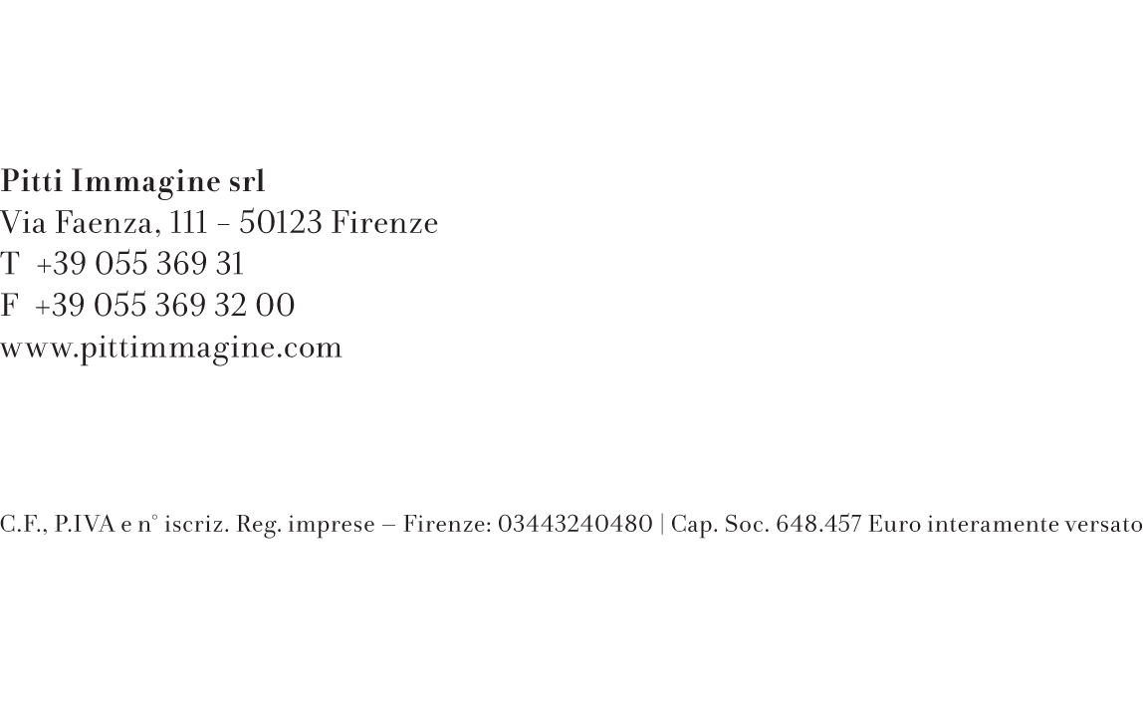

Il valore della produzione (che, si ricorda, prova a stimare il valore dell’attività produttiva italiana al netto della commercializzazione di prodotti importati) resta in area negativa, ma la flessione si accentua al -14,5% rispetto all’anno precedente.
Considerando il trade con l’estero, l’export di comparto archivia una flessione del -13,7% su base annua, dinamica questa che conduce le vendite estere a 1,1 miliardi di euro. L’incidenza media delle vendite oltreconfine sul giro d’affari complessivo sale, pertanto, al 41,6%. Le importazioni settoriali, rivelatesi piuttosto vivaci nel biennio 2018-2019, invertono il trend e calano del -15,9%, per totale di circa 1,8 miliardi di euro.

L’export di comparto archivia un decremento del -13,7%, l’import del -15,9%

Nel 2020 l’export di moda bébé contiene la flessione al -7,8%

Nel 2020 l’import dalla Cina cala del -24,6%, dal Bangladesh del -9,7%

In controtendenza cresce l’import dalla Turchia (+20,7%)

Nel 2020 il sell-out di moda junior sul mercato nazionale sperimenta un decremento del -18,1%

A fronte del suddetto andamento dell’interscambio con l’estero, la bilancia commerciale settoriale resta in deficit per -679 milioni, ma guadagna così oltre 160 milioni di euro rispetto al 2019.
Nel 2020 l’export del solo abbigliamento per neonati (per il quale si possono isolare le voci doganali di pertinenza e, quindi, i flussi commerciali con l’estero per Nazione) riesce a contenere il decremento al -7,8%, per un totale di 143,3 milioni di euro. I primi tre sbocchi presentano variazioni di segno negativo: Spagna -6,7%, Svizzera -9,6%, Regno Unito -9,8%. Francia e Romania, al contrario, risultano in controtendenza e crescono rispettivamente del +7,2% e del +28,0%. Le vendite destinate in Germania calano del -14,8%, verso il Portogallo del -9,6%, mentre la Russia perde il -19,3%. Non mancano poi mercati, pur di dimensioni circoscritte, che sono stati caratterizzati da trend favorevoli, ovvero Emirati Arabi (+9,8%), Hong Kong (+6,3%), ma soprattutto Corea del Sud (+516,2%).
Sempre con riferimento al solo abbigliamento bébé, le importazioni dall’estero in Italia sperimentano una dinamica negativa molto sostenuta pari al -22,4%. La Cina, pur confermandosi primo supplier con un’incidenza sul totale importato di comparto pari al 23,4%, resta per il terzo anno consecutivo in territorio negativo, ma vede un brusco deterioramento dal -7% circa al -24,6%. La Spagna, confermata al secondo posto, riesce a contenere invece la dinamica al -7,9%. Il Bangladesh, sempre terzo supplier, mostra un decremento del -9,7%. Flessione non marginale, nella misura del -51,7%, colpisce i capi bébé di provenienza francese, nonché dall’India (-23,9%). In controtendenza si registra la crescita delle importazioni dalla Turchia (+20,7%).
Venendo a considerare il mercato italiano, nell’anno solare 2020, il sell-out di moda junior, secondo le rilevazioni svolte da Sita Ricerca per conto di SMI, archivia una variazione particolarmente intensa per il comparto, pari al -18,1%, nonostante sia tra quelle meno gravose raggiunte nel complesso del panorama italiano del consumo di Tessile-Abbigliamento. Sotto il profilo merceologico, il segmento ‘bambina’, strutturalmente preponderante con un’incidenza del 46,4% sui consumi nazionali di childrenswear, e il segmento ‘bambino’ flettono entrambi del -18,6%; il ‘neonato’, che copre il 16,9% del mercato, cala del -15,4%.

La sola P/E 2020 cede il -28,0%

Nell’intero anno si rileva un’unica variazione in aumento nel bimestre settembre-ottobre, che chiude a +1,8%

Il primo bimestre 2021 chiude a -11,6%

Le catene restano leader (46,2% del mercato) nonostante la forte contrazione del sell-out intermediato (-22,4%)

Il dettaglio indipendente, con un’incidenza stabile al 12,3%, segna un calo pari al -14,6%
Dal punto di vista temporale, dopo un gennaio-febbraio 2020 chiusosi a -5,2%, la P/E 2020, in larga parte coincidente con una delle fasi più acute della pandemia, accusa un forte deterioramento che porta la flessione a raggiungere il -28,0%; in tale periodo, il ‘bambino’ palesa la performance peggiore pari al -30,8%, la ‘bambina’ cede comunque su ritmi simili, ovvero -28,0%, mentre il ‘neonato’ segna una variazione del -22,7%.
Sul risultato stagionale hanno pesato il crollo del marzo-aprile, contabilizzato al -62,7%; segue poi una dinamica del -11,9% nel maggio-giugno. Il luglio-agosto assiste ad un ritorno di dinamiche più consone al comparto facendo registrare un -2,4%. Il sell-out di moda junior cambia finalmente passo nel bimestre settembre-ottobre, palesando un aumento del +1,8%. L’anno, complice i nuovi lockdown a livello retail, si conclude poi con il ritorno di trend fortemente negativi: il bimestre novembre-dicembre accusa un decremento nella misura del -22,5%. Il 2021 si apre con una prosecuzione dell’andamento riflessivo, con il primo bimestre in calo del -11,6%; l’A/I 2020-21 si chiude, pertanto, con un decremento pari al -12,1%. A livello di segmento, nella stagione autunnale, al contrario di quanto emerso nella P/E, si rileva una variazione maggiormente negativa per la ‘bambina’, ovvero -13,6%; il ‘bambino” cala del -11,1%, mentre il ‘neonato’ del -9,5%.
Anche l’analisi del sell-out per canale mette in luce l’influenza che la pandemia e le relative misure di contenimento del contagio hanno determinato lo scorso anno sullo stile di consumo delle famiglie italiane. Sulla base delle rilevazioni statistiche di Sita Ricerca per SMI (in tal caso riferite al periodo compreso dalla Primavera/Estate 2020 all’Autunno/Inverno 2020-21) le catene si confermano primo canale per sell-out intermediato, con un’incidenza del 46,2% sul totale (rispetto al 48,0% del periodo P/E 2019 - A/I 2019-20), nonostante accusino il contraccolpo dell’emergenza sanitaria e dei conseguenti lockdown contabilizzando una contrazione del -22,4%. La GDO nel suo complesso copre il 28,4% del mercato e vede i suoi tre principali “attori” colpiti da perdite di una certa intensità: i grandi magazzini (14,5% di quota) cedono il -21,6% delle vendite intermediate, le grandi superfici (9,9% di quota) il -23,9%, infine il canale food (4,0% di quota) arretra del -30% circa.
Se nel periodo compreso tra la P/E 2019 e l’A/I 2019-20 era stato finalmente premiato il dettaglio indipendente, cresciuto del +3,8%, nella P/E 2020 - A/I 2019-20 torna sì a registrare delle perdite, ma meno gravi di quelle sperimentate dagli altri format: l’indipendente archivia infatti una variazione del -14,6%.

Figura 1 – Moda Junior: andamento del sell-out per canale (P/E 2020– A/I 2020-21)  (Var. % dei consumi in valore) | Figura 2 – Moda Junior: struttura distributiva (P/E 2020 – A/I 2020-21)  (% sui consumi in valore)

Fonte: Confindustria Moda su dati Sita Ricerca
A tale risultato hanno contribuito soprattutto il segmento ‘bambina’ e ‘neonato’ entrambi in calo del -12% circa. Lo share detenuto dall’indipendente si assesta così al 12,3%, come nel periodo precedente.

L’on-line vede un aumento del sell-out pari al +33,1%

Il 2021 si apre con un’inversione di tendenza del commercio con l’estero di moda bebè: da gennaio a marzo l’export fa registrare un +0,7%, l’import un +0,5%

Come per altre categorie di prodotto non del Tessile-Abbigliamento ma anche di altre industrie, la pandemia ha dato una forte spinta all’e-commerce. Il canale digitale, che già nel periodo compreso tra la P/E 2019 e l’A/I 2019-20 era aumentato del +50,6%, nei mesi coperti dalla P/E 2020 a tutto l’A/I 2020-21, sperimenta una crescita del +33,1%. Sgranando maggiormente l’analisi, si riscontra un mini-boom per il segmento ‘neonato’ (+97,3%), la ‘bambina’ assiste, invece, ad un incremento nella misura del +44,5%; il ‘bambino’ risulta relativamente meno vivace, ma palesa comunque una variazione positiva pari al +14,9%.
Venendo ora all’anno in corso, secondo i dati ISTAT ad oggi disponibili con riferimento al solo segmento bebè da gennaio a marzo 2021 l’export presenta un’inversione di tendenza, mostrando una timida variazione in aumento, pari al +0,7%. Tra i principali mercati, si assiste al ritorno di dinamiche positive in molti casi: l’export diretto in Svizzera cresce del +10,9%, quello in Francia del +49,9%, quello in Germania del +10,1%. Una buona performance interessa anche le vendite di moda bebè destinate agli Emirati Arabi Uniti, che segnano un +115,7%. Di contro, Spagna e Regno Unito si mantengono interessati da un trend negativo: la Spagna cede il -19,5% da gennaio a marzo 2021, il Regno Unito il -36,3%.
Parallelamente, l’import di abbigliamento 0-3 anni presenta un andamento simile a quello delle esportazioni: anche l’import cambia passo e registra un +0,5% rispetto al primo trimestre 2020. I primi due supplier, Cina e Spagna, crescono rispettivamente del +5,2% e del +24,7%; complessivamente coprono il 43% delle importazioni totali di comparto. Il Bangladesh, terzo fornitore con un’incidenza del 15,0%, sconta ancora una flessione del -24,9%. Pur su valori decisamente più contenuti, si mantengono riflessivi anche i flussi provenienti da India (-21,1%) e Francia (-8,3%). Seguono poi Turchia e Paesi Bassi: la prima vede un aumento del +57,6%, i secondi del +28,3%.

Firenze, 30 giugno 2021

_____________________________

Pubblicazione a cura di Confindustria Moda
La presente pubblicazione (in seguito Documento) è opera esclusiva ed originale di Confindustria Moda a favore della Federazione Tessile e Moda – SMI (per il tramite di Tessile & Moda Service - Soc. Unipersonale). Confindustria Moda è impegnata in numerose attività aventi ad oggetto la tutela e la promozione degli interessi di categoria delle imprese dei settori aderenti. Il presente Documento, realizzato per Pitti Immagine srl, è destinato ad essere distribuito via posta, elettronica o ordinaria, e non può essere ridistribuito, riprodotto, pubblicato o alterato in alcuna delle sue parti da soggetti non espressamente autorizzati. Tutti i diritti di autore sono riservati. Il Documento ha finalità puramente informative e non rappresenta né un’offerta né una sollecitazione ad effettuare alcuna operazione. Le informazioni, le opinioni, le valutazioni e le previsioni contenute nel Documento sono state ottenute o derivano da fonti che Confindustria Moda ritiene attendibili, ma che non costituiscono in alcun modo una forma di garanzia sia implicita sia esplicita e di cui, pertanto, Confindustria Moda e la Federazione Tessile e Moda non si ritengono responsabili.

